Вариант 5.
Задача №1.
Пусть Е1, Е2, Е3 – возможные состояния Марковской цепи и Р – матрица вероятностей переходов из состояния в состояние за один шаг:
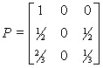
Дать полное описание данной марковской цепи (классифицировать ее состояния). Найти, если это возможно, стационарное распределение вероятностей состояний системы (если невозможно, объяснить - почему).

Решение.

Состояние Е1 является возвратным, так как вероятность возвращения в состояние Е1$f_{E1}=\sum_{n=1}^{∞}{f_{E1}^{(n)}}=1\text{.}$Причем возвращение в это состояние происходит с шагом γ=1. Значит состояние Е1 является апериодическим.
Среднее время возвращения в состояние E1 при f_{Е1}=1 $M_{E1}=\sum_{n=1}^{∞}{{\text{nf}}_{E1}^{(n)}}=∞\text{.}$Поэтому состояние Е1 можно назвать возвратным нулевым.
Состояние Е2 является невозвратным, так как вероятность возвращения в состояние Е2$f_{E2}=\sum_{n=1}^{∞}{f_{E2}^{(n)}}≠1\text{.}$
Состояние Е3 является невозвратным, так как вероятность возвращения в состояние Е3$f_{E3}=\sum_{n=1}^{∞}{f_{E3}^{(n)}}≠1\text{.}$

Используя определение стационарного состояния, составим систему уравнений:
$$\begin{aligned}\left\{π_{1}+π_{2}+π_{3}=1, | \right.\left\{1⋅π_{1}+1/2⋅π_{2}+2/3π_{3}=π_{1}, | \right.\left\{0⋅π_{1}+0⋅π_{2}+0⋅π_{3}=π_{2}, | \right.\end{aligned}$$
Система решений не имеет, поэтому стационарное распределение вероятностей состояний системы найти невозможно.
Уважаемый слушатель, дистанционного обучения,
Оценена Ваша работа по предмету: Теория массового обслуживания
Вид работы: Контрольная работа 1
Оценка:Незачет
Дата оценки: 26.12.2013
Рецензия:Уважаемый Тычинин Владимир Алексеевич,
Вторая задача решена неверно.
Неправильно определена интенсивность поступления заявок - отсюда всё решение псу под хвост.
Среднее число заявок так не находится.
Задача №2.
Рассматривается работа автоматической телефонной станции (АТС), рассчитанной на одновременное обслуживание 20 абонентов. Вызов на АТС поступает в среднем через 30 секунд. Каждый разговор длится в среднем 4 минуты. Если абонент застает АТС занятой, то он получает отказ. Если абонент застает свободным хотя бы один из 20 каналов, то он соединяется с нужным ему номером.
Определить:
1. Вероятность отказа –
2. Среднее число занятых каналов –
3. Вероятность занятости произвольно выбранного канала – R
4. Вероятность, того, что поступающее требование не получит отказ – .

Решение.

Рассматриваемая система представляет собой СМО типа M/M/m с отказом (если все двадцать каналов заняты, заявка получает отказ в обслуживании).
Интенсивность входного потока λ=0,5 (вызов на АТС поступает в среднем через 30 секунд λ=30/60=0,5 звонков в минуту).
Среднее время обслуживания $\bar{x}=4$ дает нам интенсивность обслуживания $μ=\frac{1}{\bar{x}}=\frac{1}{4}=0,\text{25}\text{.}$
1. Найдем вероятность отказа
$$P_{\text{20}}=P_{b}=\frac{(\frac{λ}{μ})^{m}\frac{1}{m!}}{\sum_{k=0}^{m}{(\frac{λ}{μ})^{k}\frac{1}{k!}}}=\frac{(\frac{0,5}{0,\text{25}})^{\text{20}}\frac{1}{\text{20}!}}{1+\frac{0,5}{0,\text{25}}⋅\frac{1}{1!}+(\frac{0,5}{0,\text{25}})^{2}⋅\frac{1}{2!}+(\frac{0,5}{0,\text{25}})^{3}⋅\frac{1}{3!}+\text{.}\text{.}\text{.}(\frac{0,5}{0,\text{25}})^{\text{20}}⋅\frac{1}{\text{20}!}}=5,8⋅{\text{10}}^{−\text{14}}\text{.}$$

2. Вероятность обслуживания
$$P_{S}=1−P_{b}=1−5,8⋅{\text{10}}^{−\text{14}}≈0,\text{99}\text{.}$$
3. Среднее число занятых каналов
$$\bar{N}=ρ⋅P_{S}=2⋅0,\text{99}=1,\text{98}\text{.}$$
4. Вероятность того, что произвольно взятый канал будет занят
$$R=\frac{\bar{N}}{m}=\frac{1,\text{98}}{\text{20}}=0,\text{099}\text{.}$$

Задача №3.
Рассматривается работа токарного станка. Среднее время безотказной работы – 50 часов. Когда станок ломается, вызывают ремонтника, который устраняет неисправность в среднем за 2 часа. Но, поскольку один ремонтник обслуживает несколько цехов, то в среднем один раз из трех он приходит не сразу, и тогда станок простаивает. Среднее время простоя 3 часа. Считать все потоки Марковской системы простейшими.

Требуется:
1. Определить состояния процесса работы станка.
2. Построить диаграмму интенсивностей переходов.
3. Составить уравнения равновесия.
4. Определить стационарные вероятности.
5. Определить время возвращения в каждое состояние.
1. Определим возможные состояния работы станка: 0 – рабочее состояние; 1 – состояние ремонта; 2 – состояние простоя.
Интенсивности переходов – из рабочего состояния в состояние ремонта обратно среднему времени безотказной работы: $λ=\frac{1}{\text{50}}=0,\text{02}$, из состояния ремонта в состояние работы обратно среднему времени ремонта: $μ=\frac{1}{2}=0,5$.
Так как в среднем один раз из трех работник приходит не сразу, то интенсивность перехода из рабочего состояния в состояние ремонта будет равна $λ=\frac{2}{3⋅\text{50}}=\frac{2}{\text{150}}$. Тогда интенсивность перехода из рабочего состояния в состояние простоя будет равна $λ=\frac{1}{3⋅\text{50}}=\frac{1}{\text{150}}$. Интенсивность перехода из состояния простоя в состояние ремонта обратно среднему времени простоя: $μ=\frac{1}{3}$.
2. Построим диаграмму интенсивностей переходов
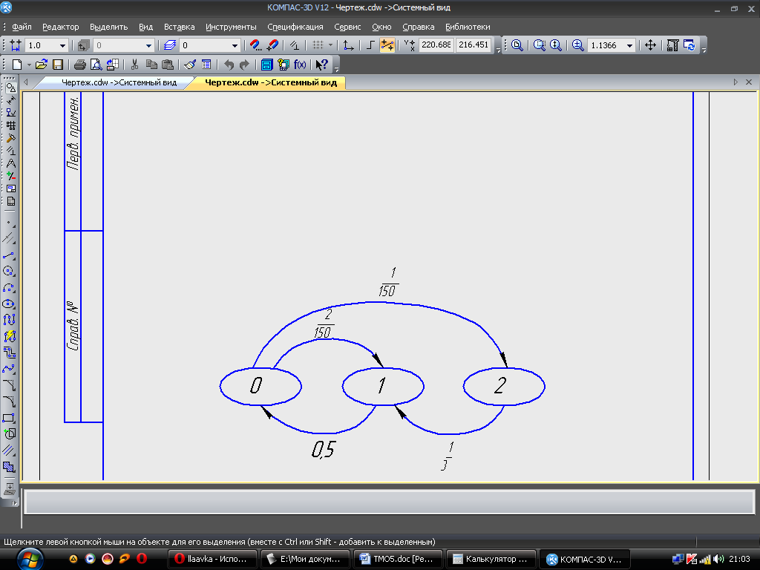

На основании диаграммы интенсивностей переходов составим матрицу интенсивностей:
$P=\begin{aligned}\left(0 \frac{2}{\text{150}} \frac{1}{\text{150}} | \right)\left(0,5 0 0 | \right) \\ \end{aligned}$
3. Составим уравнения равновесия
$\begin{aligned}\left\{\frac{1}{\text{50}}p_{0}=0,5p_{1}; | \right.\left\{0,5p_{1}=\frac{2}{\text{150}}p_{0}+\frac{1}{3}p_{2}; | \right.\end{aligned}$
4. Решая систему уравнений при условии, что$p_{0}+p_{1}+p_{2}=1$, получаем
$$\begin{aligned}p_{0}=0,9; \\ p_{1}=0,\text{08}; \\ p_{2}=0,\text{02}\text{.}\end{aligned}$$
5. Находим время возвращения в каждое состояние
$$\begin{aligned}M_{0}=\frac{1}{p_{0}}=\frac{1}{0,9}=1,\text{05}; \\ M_{1}=\frac{1}{p_{1}}=\frac{1}{0,\text{08}}=\text{12},5; \\ M_{2}=\frac{1}{p_{2}}=\frac{1}{0,\text{02}}=\text{50}\text{.}\end{aligned}$$

